**ESERCIZIO D5 – BIBLIOTECAOK**

**Fase1 –** Raccolta e analisi requisiti:

*Organizzare un’intervista per la raccolta dei requisiti in funziona alla fase di analisi degli stessi.*

1°Parte – **Intervista** Gestore Biblioteca:

1. Quanti dipendenti lavorano nella biblioteca? **10**
2. Com’è suddivisa la turnazione? **Tre turni**
3. E’ possibile acquistare volumi? **No**
4. E’ possibile noleggiare i libri? **Si**
5. E’ possibile richiedere libri non presenti per essere noleggiati? **Si**
6. Quali sono gli scaglioni temporali del noleggio? (RISPOSTA APERTA)**Da 3 giorni a 3mesi**
7. Qual è l’orario di apertura al pubblico della Biblioteca? **Da LUN a VEN dalle ore 9-18**
8. Quanti libri sono presenti? **5000**
9. E ’presente un database con l’archivio digitalizzato? **Si**
10. Come sono disposti i libri all’interno della biblioteca? **Su scaffali**
11. La biblioteca offre un servizio di consultazione internet? **Si, 4 postazioni internet**
12. La biblioteca offre un’aula studio? **Si, 20 posti**
13. La biblioteca ha un servizio bar? **No**
14. Sono presenti altre biblioteche in zona?(entro 5km) **Si, altre due**
15. Com’è gestita la manutenzione all’interno della Biblioteca? **Da fornitori esterni**
16. Gestione ricerca Volume. **Tramite gestionale ERP**
17. Quanti clienti , al mese, serve la Biblioteca? **800**

2°Parte – **Intervista + Focus Group** Dipendenti Biblioteca

Verranno riproposte le stesse domande ai dipendenti, facendo un Focus Group insieme al Gestore per far emergere le aree di conflitto e soluzioni condivise dal gruppo.

2°Parte BIS- **Questionario** Clienti:

Raccolto un campione significativo in funzione della clientela dichiarata dal Gestore, verrà sottoposta un Questionario ai clienti per comprendere se le soluzioni trovate dalla Gestione siano compatibili da ciò che ricerca il cliente.

**Fase2 –** Data Preparation:

Una volta terminata la fase di raccolta dei dati, si evincono le seguenti criticità:

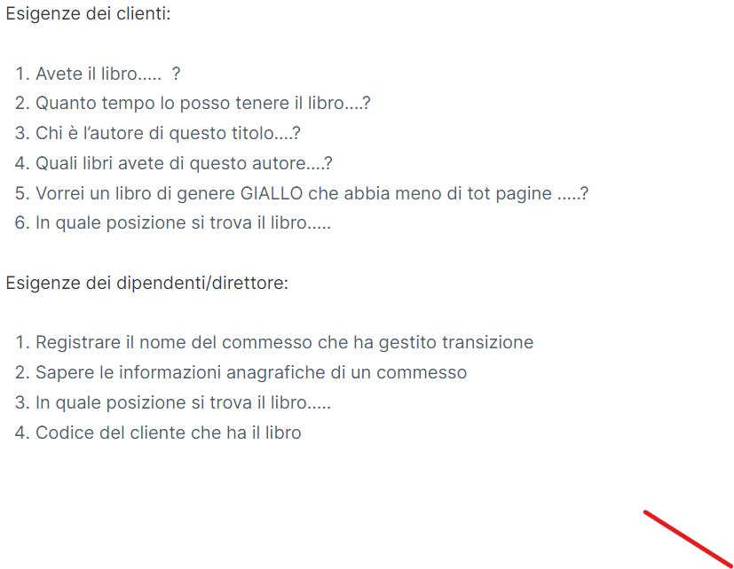

Lato DIPENDENTE:

Requisiti funzionali

-UI(Interfaccia grafica)

-Inserimento anagrafica cliente

-Cercare codice cliente

-Transazioni legate al codice cliente

-Creazione Tessera

-Anagrafica Libro

-Posizione Libro

-Gestione Noleggio

Requisiti Non Funzionali:

-Sicurezza

-Scalabilità

-Prestazioni

-Portabilità

-Etc..

Lato UTENTE:

Requisiti Funzionale:

-UX(Interfaccia Utente)

-Cercare nel Catalogo

-Richiedere un libro non presente

-Allungare un noleggio

-Aggiornare la propria anagrafica

-Creare uno storico consultabile dei libri noleggiati

Requisiti NON FUNZIONALI:

-Sicurezza

-Prestazioni

-Portabilità

-Etc..

Verrà fatta una fase di data preparation tramite ETL (op. CRUD) all’interno di un DWH.

TABELLE (Vedi file excel)

OPERAZIONI

Inserire/Modificare/Cancellare utente

Inserire/Modificare/Cancellare libro

Spostare posizione Libro

Creare/Modificare N°Tessera

Modificare durata Noleggio

Storico Noleggio

Ricercare Noleggi Scaduti

NOLEGGIO

ID NOLEGGIO PK

Matricola FK

Cod Cliente FK

Id Libro FK

N

N

N

1

1n

1

LIBRI

ID LIBRO PK

CLIENTI

COD CLIENTE PK

DIPENDENTI

MATRICOLA PK